Im Wind - Harald Gatz; kantoorgebouw Het Baken – Reeuwijk

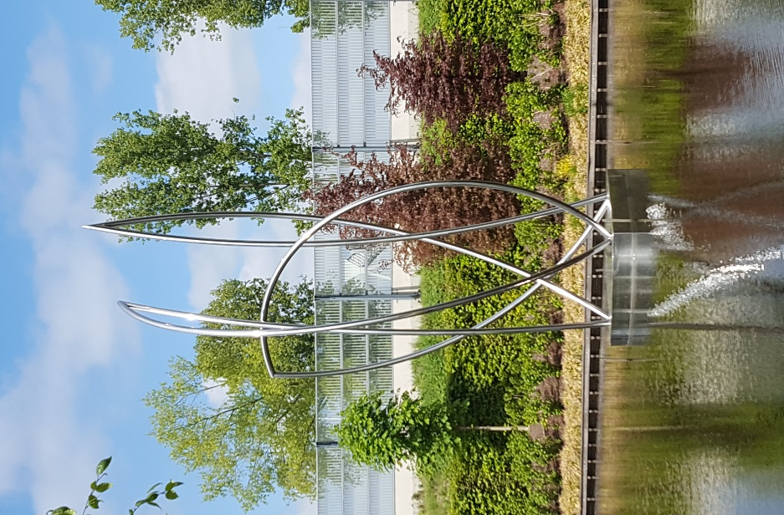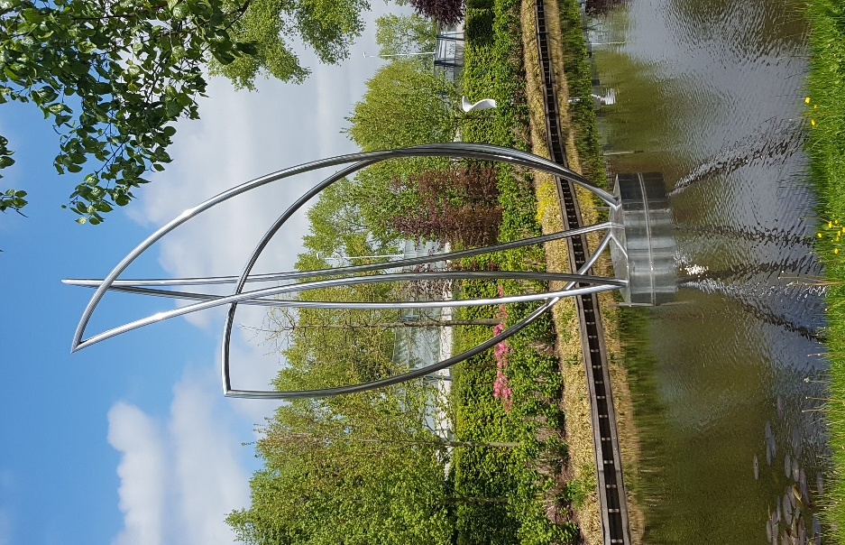

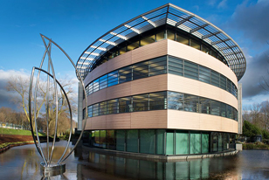

In de vijver van een van de mooiste kantoorgebouwen van Nederland, Het Baken te Reeuwijk, staat het kunstwerk Im Wind van de kunstenaar Harald Gatz – Mallorca.
www.gatzskulpturen.com

Constructief ontwerp kantoorgebouw Het Baken / Ontwerp funderingsconstructie kunstwerk.

